2016/4/1 11:33
袁明生书记到苏里格项目部调研时强调
着力抓好提质增效等五项工作

本网消息（特约记者孙玉传 通讯员王峰）3月31日，油田公司党委书记袁明生到苏里格项目部调研，提出五项工作要求。公司工会、党委办公室有关领导参加调研。
上午，袁明生书记听取了苏里格项目部的工作汇报，对苏里格项目部2015年领导班子建设、员工队伍稳定以及精细管理实现扭亏增盈给予充分的肯定。对苏里格项目部勇于担当、积极应对持续低迷的油气价格，一季度实现天然气超产给予称赞。
谈到今年的工作，袁明生书记要求苏里格项目部做好以下五项工作：一是着力抓好提质增效工作。要抓住当前时机开足马力多产气，做好增产增效工作。依靠精细管理，把钻井、物资采购等方面的成本降下来；依靠科技创新，做好开发方案的编制和井位部署，多打高产井。二是着力抓好依法合规管理。干部员工要把政治纪律和规矩挺在前面，严守底线、不触红线，完善各项管理制度，防范各类风险。要严格执行“三重一大”决策制度，梳理好生产经营、党风廉政建设等方面的风险防控点。三是着力抓好安全环保工作。苏里格项目部地处内蒙古毛乌素沙漠，生态环境脆弱，要严格按照新“两法”的要求，注重做好环境保护工作，确保全年实现安全环保无事故。四是着力抓好改革创新。要大力开展技术创新，突出经济效益，围绕降本增效完善体制机制。做好技术人才培养工作，深化地质研究，用科技创新指导生产，做好苏75区块的稳产工作。五是着力抓好党建工作。严格“两个责任”落实，要认真学习油田公司党风廉政建设两个实施细则，持续抓好反腐倡廉工作，抓好班子建设、队伍建设，确保队伍和谐稳定。
下午，袁明生书记又驱车百余公里来到苏75采气作业区75-1集气站和多功能倒班点，在中控室袁明生书记详细了解监控中心测控系统使用情况，还查看了医疗点、球馆以及新扩建员工宿舍，对项目部关心关爱一线员工给予肯定，鼓励干部员工继续发扬艰苦奋斗的作风，为油田公司和谐稳定发展做出新贡献。
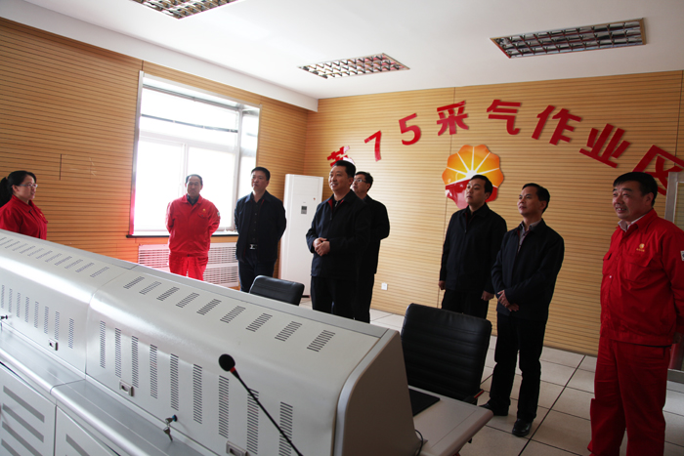
苏里格项目部供稿/责任编辑 董卫东
​
（本条新闻访问次数： 00005632次)

